PARP203-NetworkLatencyView

Uso de algunas herramientas de testeo de la red local.

Héctor Gázquez Ruiz PAR 15 / 11 / 2025

1. Introducción
El objetivo de este ejercicio era seleccionar y utilizar una herramienta para evaluar el rendimiento de la red de área local (LAN). Para ello, se eligió NetworkLatencyView, una utilidad sencilla pero muy efectiva que permite medir la latencia (el tiempo de respuesta) de las conexiones TCP que se inician desde el ordenador.
Medir la latencia es crucial, ya que nos dice qué tan rápido se comunican los dispositivos dentro de la red. Una latencia muy baja (cercana a cero) indica una red sana y eficiente.

2. Metodos
La puesta en marcha de la herramienta presentó un desafío inicial, ya que el programa requiere permisos avanzados para "escuchar" la red, lo que se solucionó ejecutándolo como administrador.
Para que la herramienta pudiera capturar datos y no mostrar la tabla vacía, fue necesaria la instalación del controlador auxiliar Npcap.
- He tenido que instalar Npcap para habilitar la captura de paquetes.
- Configuración: En las opciones de captura del programa, se seleccionó el método WinPcap/Npcap junto con el adaptador de red utilizado (Ethernet/Wi-Fi).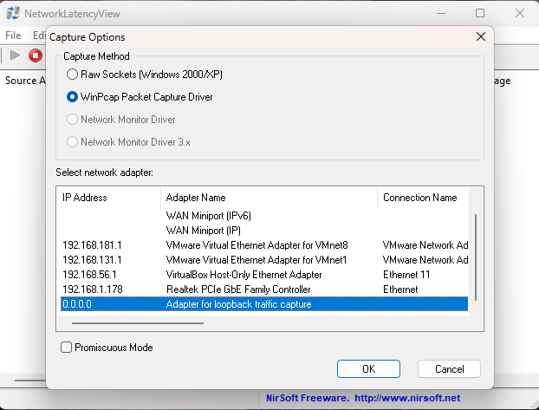
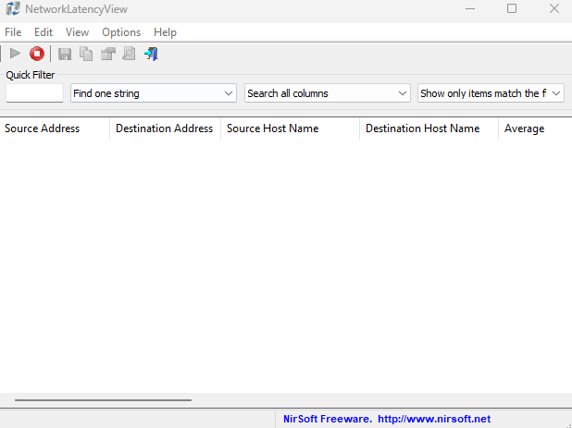
- Para asegurar el testeo de la red local, se forcé el inicio de conexiones a dispositivos internos, como lal router, usando comandos de ping y accediendo a su interfaz web. Donde puse en el cmd: “ping 192.168.0.1”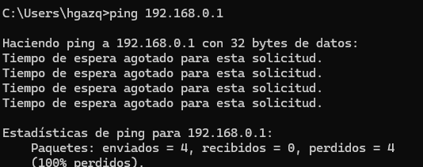

3. Evidencia y Resultados del Testeo
A continuación, se adjunta la evidencia visual de la herramienta capturando los datos y la tabla de resultados.
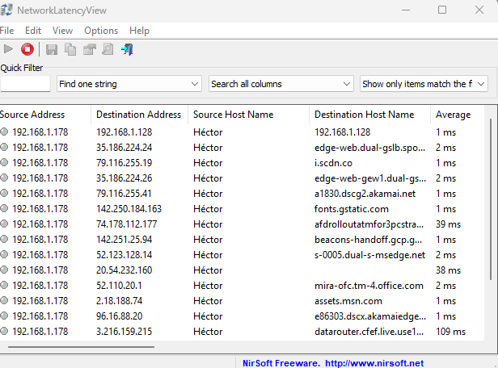
4. Conclusión Final
El testeo de latencia con NetworkLatencyView fue un éxito y aportó unos resultados claros sobre el estado de la red.
Los resultados demuestran que el tiempo de respuesta promedio son muchos bajos (1ms y 2ms) y algunos que destacan superando los 30ms o incluso los 100ms.
En resumen: Estos valores son la prueba de que la red local se encuentra en óptimas condiciones de funcionamiento. La comunicación entre equipos es casi instantánea, lo que garantiza que la red no genera cuellos de botella para las tareas de transferencia de datos.

